Um software para resolução de ambiguidades lexicais na língua portuguesa

Luiz Guilherme Fonseca Rosa(PIBIC/Fundação Araucária/Unioeste), Jorge Bidarra(Orientador), e-mail: jorge.bidarra@unioeste.br

Universidade Estadual do Oeste do Paraná/Centro de Ciências Exatas e Tecnológicas/Cascavel, PR.

Ciências Extas e da Terra - Ciência da Computação

Palavras-chave: Mineração de Dados, Inteligência Artificial, Processamento de Linguagem Natural

Resumo
A ambiguidade lexical têm sido um dos grandes problemas para a área de Processamento de Linguagem Natural (PLN). Este artigo apresenta resultados obtidos com estudos realizados sobre o fenômeno, tomando como principal abordagem a aplicação de técnicas de Mineração de Dados e o Aprendizado de Máquina para sua resolução. Com base na suíte WEKA e no desenvolvimento de APIs, foram implementados algoritmos de decisão, determinação e classificação automática de sentenças de acordo com os significados das palavras ambíguas presentes em suas composições.

Introdução

O Processamento de Linguagem Natural é hoje um campo de interesse tanto comercial quanto acadêmico. É uma área de estudos na qual são desenvolvidos modelos específicos, que tanto poderão processar dados contidos em corpora de línguas faladas, quanto de material escrito (textos, sentenças, entre outros). Dentre os diversos tipos de aplicação, citam-se os sistemas de reconhecimento e/ou síntese de fala, geração automática de textos, correção ortográfica, simplificação de textos e tradução automática. Todavia, este ainda é um campo difícil por vários aspectos, sendo o aspecto discutido neste trabalho o da ambiguidade, mais especificamente em nível léxico. Dizemos que alguma entrada é ambígua se existem múltiplas estruturas linguísticas alternativas que podem ser deduzidas desta (Jurafsky & Martin, 2000).
Neste artigo, apresentam-se resultados obtidos com a execução de uma pesquisa na qual, além de técnicas e linguagens de programação estudadas, foram investigados e implementados métodos computacionais voltados para a extração de informação em bases de dados compostas por textos escritos em língua portuguesa, tendo como principal desafio a desambiguação automática de palavras que em Português admitem diferentes significados/sentidos, dados os contextos em que se realizam.
Dentre os principais conceitos abordados no decorrer da pesquisa, citam-se aqui a Descoberta de Conhecimento em Bases de Dados (Knowledge Discovery in Databases - KDD), que é o processo amplo de extração não trivial de dados implícitos, previamente desconhecidos e potencialmente úteis (Fayyad et. al., 1996) e a Mineração de Dados, que é a etapa central do processo de KDD. Também é válido ressaltar a importância do paradigma do Aprendizado de Máquina (AM), onde um processo indutivo constrói um determinado modelo através da detecção de padrões em determinada base.

Material e Métodos

A proposta inicia-se com a seleção e investigação de dados textuais para comporem um corpus de treinamento para o sistema. Os dados selecionados são sentenças avulsas da língua portuguesa, nas quais aparecem palavras ambíguas no nível léxico.
Primeiramente, analisaram-se as sentenças com vistas a inferir quais atributos interferem no sentido de cada palavra por parte do interlocutor a que se destina a sentença. Em outras palavras, as sentenças foram analisadas buscando quais palavras que, co-ocorrendo com a ambígua, tinham influência sobre a semântica desta naquele contexto. Estas palavras foram selecionadas para compor o conjunto de atributos dos quais serão investigadas novas sentenças. Em seguida, cada conjunto de sentenças foi transcrito de forma estruturada em função de seus atributos.
O processo de estruturação dos dados textuais em dados lógicos compôs, neste trabalho, a etapa de pré-processamento do processo de KDD. O formato escolhido foi o Attribute-Relation File Format (ARFF), aceito dentre outros pela ferramenta WEKA (Hall et. al., 2009), uma suíte para análise e experimentação com Aprendizado de Máquina referência no campo de Mineração de Dados. Na ferramenta, estes dados podem ser visualizados e atributos modificados. Além disso, ainda na ferramenta, podem-se testar diversos algoritmos para mineração.
Após os pertinentes testes no WEKA, o algoritmo selecionado para compor o núcleo da ferramenta proposta foi o J48. Trata-se de uma adaptação para Java do algoritmo de árvore de decisão C4.5 (Quinlan, 1993). Este algoritmo trabalha com o método “dividir e conquistar”, além de possuir métodos de auto seleção de atributos relevantes embedded (embutidos), tornando-o ideal quando se têm um conjunto grande de atributos.
Feitos o pré-processamento e testes com o algoritmo via WEKA, passa-se para a produção do software de fato. A linguagem escolhida foi Java, dentre outros motivos, por ser orientada a objetos, altamente portátil e possuir acesso à API WEKA, que permite acesso à todos os procedimentos e algoritmos da mesma sem que o programador tenha de reimplementá-los. Nesta etapa, inclui-se a biblioteca pertinente e passa-se a desenvolver conforme a necessidade do problema.
Os requisitos propostos para este aplicativo são, dentre outros, a desambiguação de sentenças de modo que a entrada seja uma ou várias sentenças contendo determinada palavra ambígua e a saída seja o resultado predito para o significado da palavra naquele contexto. A entrada de dados deve dar-se via teclado e/ou arquivo e deve-se ter ainda a possibilidade de anotar nas próprias sentenças o resultado ou via alert. No primeiro caso, a ferramenta torna-se útil para anotar corpora grandes de sentenças, possibilitando a avaliação da ferramenta ou mesmo o pré-processamento para novos conjuntos de treinamento.

Resultados e Discussão

A ferramenta foi desenvolvida utilizando a interface gráfica Java Swing, padrão da linguagem. A avaliação de acertos e erros do algoritmo é determinada dentro do próprio WEKA e é bastante favorável. Para um conjunto contendo 225 sentenças com a palavra ambígua “banco” o algoritmo foi capaz de ter 94% de acertos. Uma visão geral da tela de entrada pode ser visualizada na Figura 1. O diagrama do núcleo desambiguador pode ser visualizado na Figura 2.

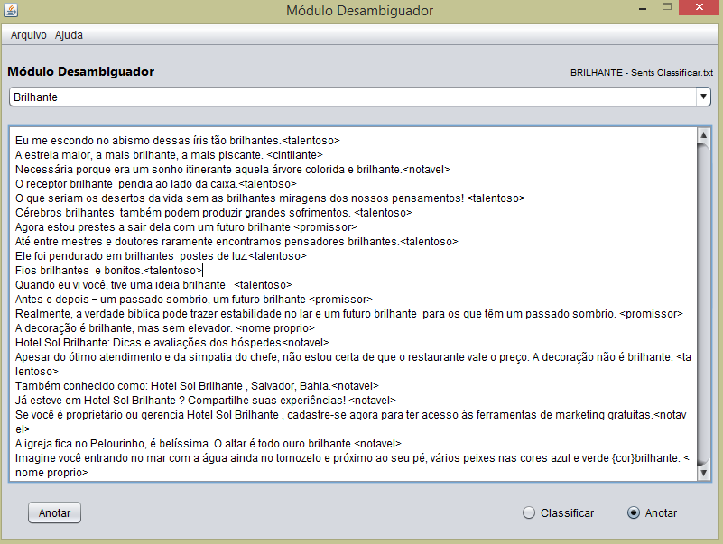

Figura 1 – Visão geral do aplicativo: entrada por arquivo, opções para classificar via alerta ou anotar no arquivo. Também há opções para “Salvar” e “Salvar como”
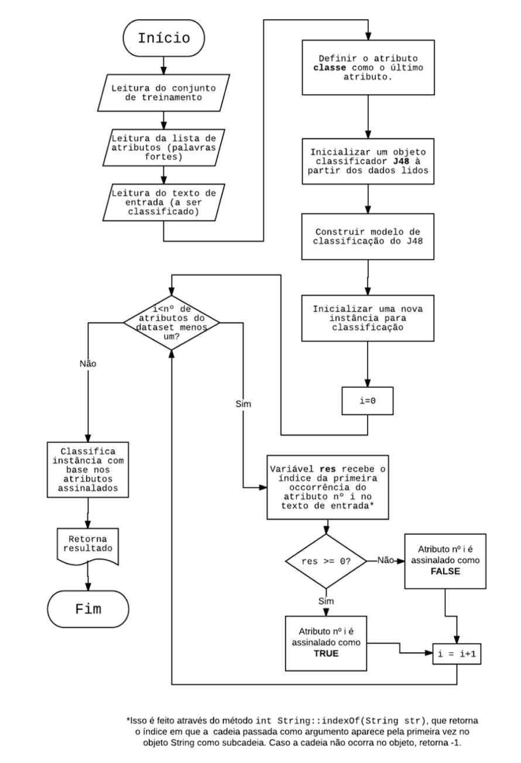

Figura 2 – Núcleo de desambiguação do programa desenvolvido.

Conclusões

O núcleo do aplicativo desenvolvido é de utilidade para inclusão em qualquer outro aplicativo que processe textos. Todavia, sua interface gráfica serve de testes e avaliação do núcleo, bem como para auxiliar a melhoria do conjunto de treinamento por meio da semiautomatização do pré-processamento. Conclui-se que os métodos de Aprendizado de Máquina neste tipo de sistema são bastante úteis e eficazes, por mais que exijam conjuntos grandes de dados para análise.
O programa desenvolvido é de característica open source e seu código pode ser acessado em https://www.github.com/luizguilhermefr/porlibras.

Agradecimentos

À Fundação Araucária e à Unioeste pela oportunidade de realizar este trabalho.

Referências

FAYYAD, U., PIATETSKY-SHAPIRO, G., SMYTH, P. (1996) "From Data Mining to Knowledge Discovery in Databases", In: AI Magazine, Volume 17 Number 3, p. 37-54.

HALL, M., FRANK, E., HOLMES, G., PFAHRINGER, B., REUTEMANN, P., WITTEN, I. (2009) "The WEKA Data Mining Software: An Update", In: SIGKDD Explorations, Volume 11, Issue 1, p. 10-18.

JURAFSKY, D., MARTIN, J. H. (2000) “Speech and Language Processing”, Prentice Hall.

QUINLAN, J. R. (1993) "C4.5: Programs for Machine Learning", Morgan Kaufmann Publishers.

